实验三 NB-IoT终端传感器UDP传输实验

实验参考
基于NB-IoT的应用中，UE（终端）与eNB/EPC（基站）之间基于NB-IoT技术进行通信，通信模块部分由芯片实现，由模组厂商将基带芯片、射频等各种元器件集成在一起，组装成一个设备可以直接使用的类似“手机”一样的软硬件高度集成的模块，即模组，设备便可在插卡后直接用其来“通信”了。如图1所示。
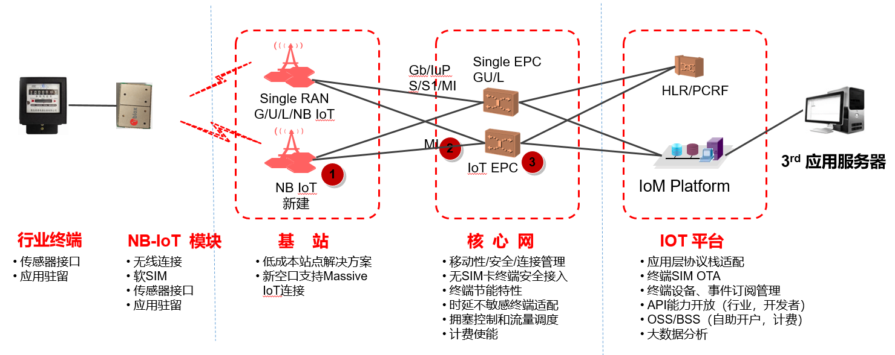
图1 NB-IoT解决方案总体架构
在第二次实验中我们利用PC机模拟终端设备，PC机通过串口连接了NB-IoT模组，通过模组实现了宿主机与远程节点的通信。如下图2所示。
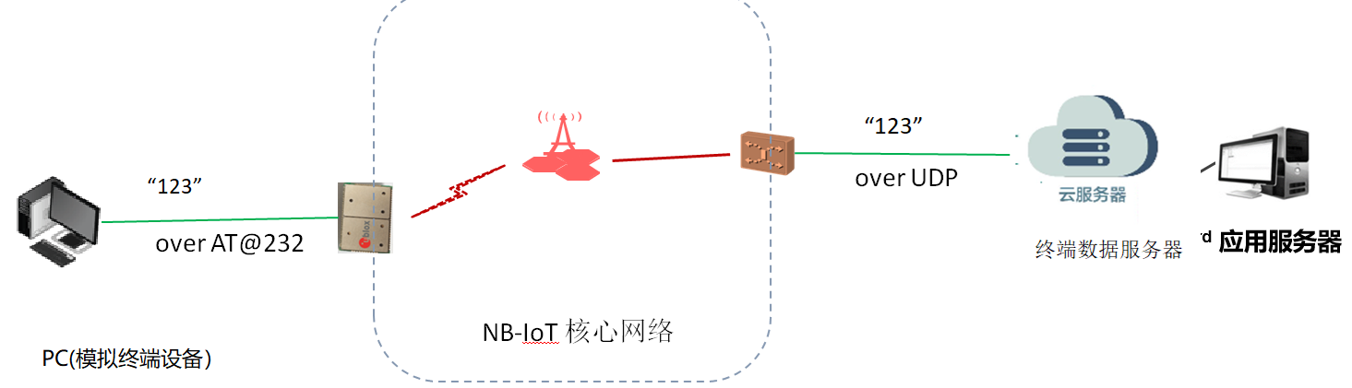
图2 通过NB-IoT模组UDP通信
在实际应用中，NB-IoT终端设备通常由传感器/作动器、现场控制单元（单片机）及NB-IoT通信模组组成的嵌入式系统，如下图3所示。
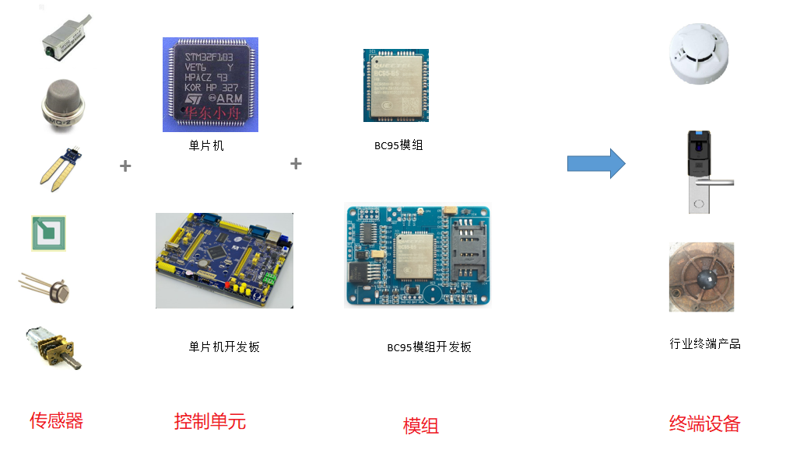
图3 典型的NB-IoT终端设备组成

实验预备知识要求
物联网基础课程。提前阅读开发板及模组软硬件相关的文档。

实验原理
BC28开发板由STM32单片机、NB-IoT通信模块（模组）、多种传感器组成，如下图4所示，其原理图参见《BC26_BC28_评估板原理图Ver1.0.pdf》，本次实验利用BC28开发板构造NB-IoT终端设备。
BC28模块
（NB-IoT模组）
STM32单片机
天线
SIM卡
232口
通讯、下载
温度
传感器
232（AT指令 ）

232
湿度
传感器
图4 基于BC28开发板的NB-IoT终端设备
其中，温、湿度采集选用了DHT11模块，单片机与DHT11模块之间通过SPI（Serial peripheral interface）接口连接如图4所示。单片机通过SPI接口驱动函数实现对温度和湿度值的采集，采集具体函数在示例代码中给出。其中HARDWARE\DHT11目录下为温、湿度采集函数，采集函数基于SPI接口驱动函数，接口驱动函数在Libraries\STM32L1xx_StdPeriph_Driver目录下的stm32l1xx_spi.c中实现。本次实验重点调用DHT11_Read_Data函数采集，该函数的具体实现可参见具体源文件。
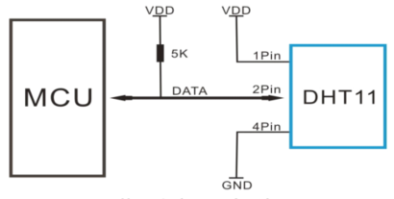
图4 温度传感器接口原理
单片机采集温度和湿度后，通过NB-IoT网络UDP报文发送到远程服务器。
单片机与NB-IoT模块通过232接口进行连接，可以利用实验二中方法，由单片机通过串口，利用AT指令实现NB-IoT模块的初始化及通信控制。由于采用中国电信的NB-IoT网络，所有报文首先要发送到电信IOT平台（IP地址；120.24.184.124，端口：8010），再有IOT平台转发到目标平台，如下图5所示。转发协议与实验二相同，参见《UDP转发网关数据格式.pdf》。
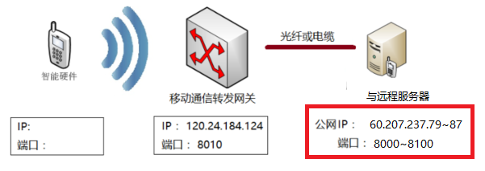

图5 UDP转发原理
单片机通信报文格式如下：
报文字节 | 0-7字节 | 8-11字节 | 12-13字节 | 14字节 | 15字节 | 16字节 | 17字节
内容 | 服务器IP  （十六进制） | 服务端口  （十六进制） | 保留  （十六进制） | 温度十位  （ASCII） | 温度个位  （ASCII） | 湿度十位  （ASCII） | 湿度个位  （ASCII）
示例 | 3CCFED54 | 901F | FF | ‘1’/0x31 | ‘8’/0x38 | ‘3’/0x35 | ‘5’/0x35
示例意义 | 60.207.237.84 | 8080 | 保留 | 25度 |  | 45%
示例单片机应发送的报文  (ASCII)： |  | 3CCFED54901FFF1835

实验参考资料
- 课件：窄带物联网技术nb-iot.pptx；
- MZH006基于STM32的BC28模块开发板V1.0_2018.pdf；
- 串口下载程序说明.pdf；
- 串口测试指导说明书BC28.pdf；
- UDP转发网关数据格式.pdf；
- Quectel_BC35-G&BC28_AT_Commands_Manual_V1.1.pdf；
- “08_UDP模拟网络灯发温湿度数据”源程序。

实验指导

实验目的
- 在上次实验了解NB-IoT通信模组的组成及原理的基础上，进一步掌握NB-IoT终端设备通过UDP与远程服务端通信的原理及编程原方法；
- 掌握终端节传感器采集、利用NB-IoT模组通过UDP协议向远程服务器上传传感器数据的原理和方法。

实验材料
- BC28开发板及附件；
- 远程服务器；
- 服务器传感数据显示服程序；
- 本地宿主机。

实验内容
- 进一步熟悉通过AT指令初始化NB-IoT模组；
- 掌握通过AT指令控制模组发送UDP报文；
- 修改终端示例源程序，使其能够将采集温度传感器和湿度传感器的数值，并将结果按照协议发送至远程服务器。
- Build终端程序，下载至开发板；
- 在远程服务器端打开服务器程序，监听并显示终端数据，实现实时温、湿度监测的检测。

实验步骤
- 回顾实验二，开发板处于透传模式（需要给开发板下载透传程序），本地宿主中机启动NB-IoT QNavigator_V1.0.exe，连接，进入UDP模式；远程服务器启动网络助手，测试终端与服务器是否正常通信。如正常，断开网络助手的连结。
- 远程服务器上启动通过UDP监视并显示温度和湿度的服务程序“DHT11-buaa.exe”，如下图6所示，设置端口，启动服务器。本地宿主机保持在UDP模式下，模拟温度和湿度传感器值，向服务器发报文，如下图7所示。设置报文，使界面上显示温度为25度，湿度为56%，记录报文内容，并截图记录结果。
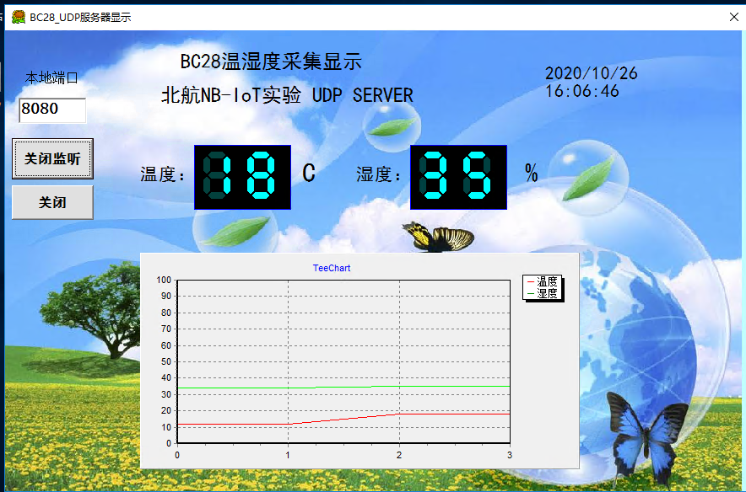
图6 UDP采集显示温湿度程序
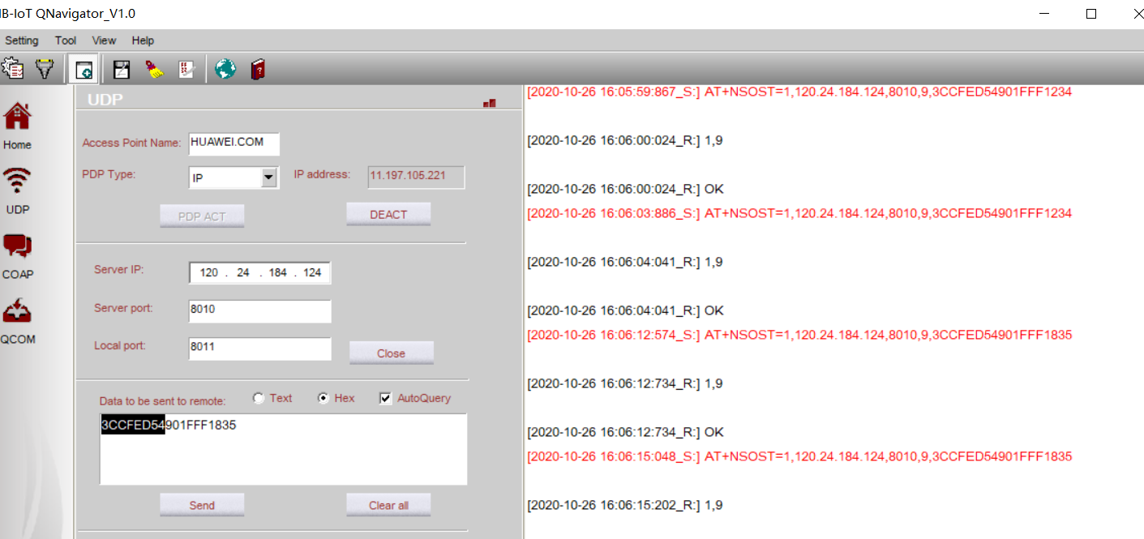
图7 QNavigator模拟温度和湿度传感器数据发送

- 用KEIL打开 目录\04_STM32L_单片机源代码\08_UDP模拟网络灯发温湿度数据\STM32L1xx_StdPeriph_Lib_V1.3.1\Project\Test\MDK-ARM下的Project.uvproj，打开main.C，阅读源程序，修改该目标地址和端口（即远程服务器上服务程序的IP地址和端口）与步骤一设定的端口一致，如下图8所示。具体介绍参见《MZH006基于STM32的BC28模块开发板V1.0_2018.Pdf》中3.8节。
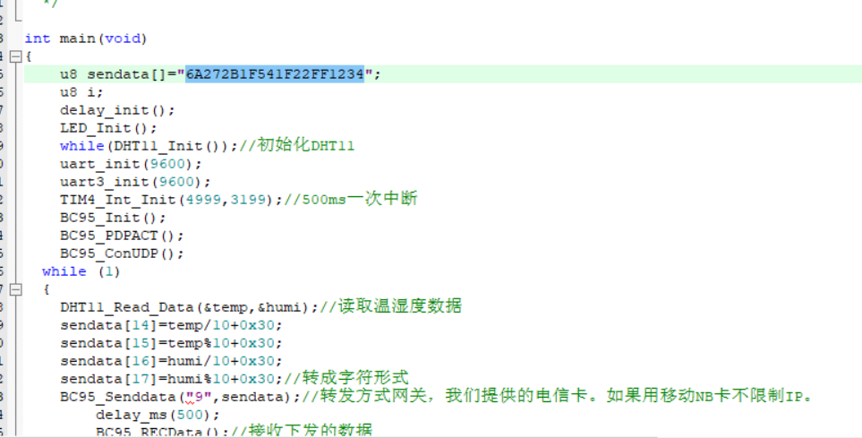
图8 温湿度数据采集及转发

- 重新build该项目，利用“09_串口下载ISP软件”下的flash_loader_demo_v2.8.0.exe工具烧写编译后的文件到目标版上。
此处，参见《MZH006基于STM32的BC28模块开发板V1.0_2018.Pdf》中的2.3.3节。如果下载不成功，按“back”键返回，重新下载，不成功可以多次反复尝试。

- 启动开发板，观察远程服务器上的数据变化，改变温湿度传感器的温度和湿度，观察并记录远程服务器上的数据变化。

注意事项：
1. 报文需要转发，注意通信报文中的转发地址。
2. 报文中的温度和湿度使ASCII字符。。
3. 给开发板下载程序时，一定要把跳线设置到下载端。
4. 硬件操作（如插拔接口或跳线）时，一定要关机！！！

实验报告

预习阶段按照模板整理实验目的、实验内容、实验环境、实验原理及实验步骤，实验完成后对上述内容进行完善。

完成记录
根据实验步骤，记录完成实验的关键现象与数据。

实验总结及问题思考
  - 本次实验和第二次实验有何不同？端设备如何访问NB模组的？
  - 本次实验通信不正常时，如何调试？
  - 如果给传感器信号进行滤波处理，可以怎么做？有哪些方法和途径？
  - 当选用不同传感器时，能不能通过软件框架使得端节点的软件不用变？

